《操作系统讨论课报告》

题目：进程运行轨迹的跟踪与统计

姓名 | 学号 | 任务
软件212杨鹏飞 | 202111050662
软件212张宇昊 | 202111050663
软件212赵一帆 | 202111050664
软件212仲世哲 | 202111050665
软件213白鹏飞 | 202111050676

可行性研究

1.1技术可行性

1.1.1现有技术评估
已存在许多监控工具，如Prometheus、Grafana等，可用于跟踪进程运行轨迹。这些工具提供了实时性能监控和数据存储的解决方案。

1.1.2技术难度评估
相关技术领域有专业人才支持，而且开源工具提供了一些基础功能，开发难度相对较低。

1.1.3数据处理和存储
所选技术能够有效处理和存储大量进程轨迹数据，并支持实时分析和检索。

1.2经济可行性

1.2.1投资回报分析
预计该系统将提高系统性能、减少故障和提高生产力，为组织带来长期经济效益。投资回报率合理。

1.2.2可持续性
预计维护和升级成本相对较低，可持续性良好。

1.3市场可行性

1.3.1市场需求
调查表明，许多企业对于实时监控和优化其进程运行表现的需求不断增加，市场潜力大。

1.3.2竞争分析
尽管存在竞争对手，但项目通过引入更先进的数据分析和用户定制功能，能够在市场上取得竞争优势。

1.3.3潜在用户
大中型企业、云服务提供商等都是潜在的用户，而他们对于系统性能的关注提供了广阔的市场。

需求分析

2.1功能性需求

2.1.1实时跟踪功能
系统应能够实时监控和跟踪应用程序的运行轨迹，捕获关键的执行信息。当应用程序执行时，记录每个函数的调用和返回，包括输入参数和返回值。

2.1.2性能统计
系统应该能够对应用程序的性能进行统计，包括但不限于执行时间、内存占用、CPU利用率等。记录每个函数的执行时间，监测系统资源的占用情况。

2.1.3错误和异常跟踪
系统应该能够识别、记录和报告应用程序中的错误和异常情况，以便及时进行调试和修复。捕捉并记录运行时错误，提供错误堆栈信息。

2.1.4 资源利用统计
能够对应用程序使用的各种资源进行统计，包括文件 I/O、网络带宽等。记录文件读写操作的次数和耗时，监测网络通信的数据量。

2.5用例图
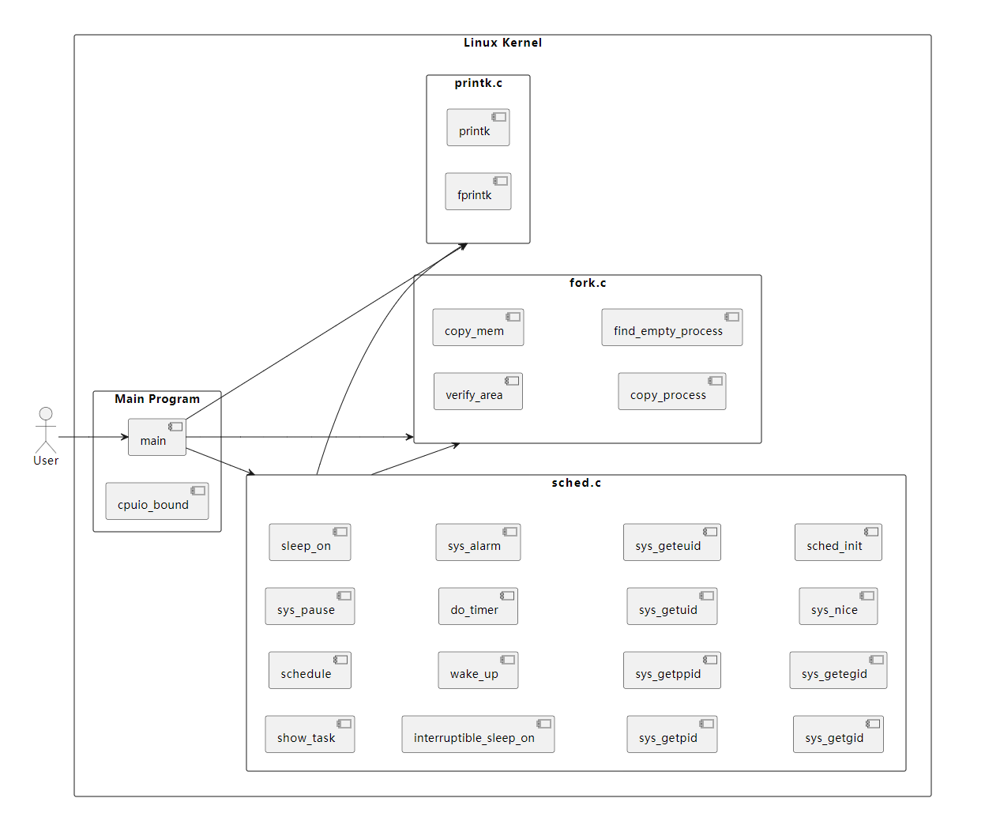

2.2非功能性需求

2.2.1 性能需求
系统性能影响不得超过5%，确保在高负载情况下保持高效运行。针对不同规模应用程序进行性能测试，保证系统在各种负载下表现稳定。

2.2.2 安全性需求
运行轨迹数据需进行加密存储，确保记录的信息不泄漏敏感数据。使用先进的加密算法对运行轨迹数据进行加密，并确保只有授权用户可以解密和访问。

2.2.3 可维护性需求
系统应易于维护和升级，新功能的添加和旧功能的修改应简单而安全。提供清晰的文档、注释和模块化的设计，使开发人员能够轻松理解和修改系统。

系统总体设计

3.1程序结构设计

3.1.1fork.c 模块
包含copy_process、find_empty_process等函数，负责进程的创建、复制和管理。实现了copy_mem函数，用于复制进程的内存结构。verify_area函数用于验证内存区域。

3.1.2printk.c 模块
提供了内核级别的printk和fprintk函数，用于内核的输出。fprintk支持向文件描述符输出，包括向标准输出和标准错误输出。

3.1.3main.c 模块
包含main函数，实现了一个简单的多进程测试，创建了10个子进程并进行CPU和I/O操作。

3.1.4sched.c 模块
包含调度相关的函数，如 schedule、sys_pause、interruptible_sleep_on、wake_up等。实现了简单的进程调度算法，包括时钟中断处理。

3.2功能设计

3.2.1进程管理功能
进程创建：通过copy_process实现了一个简化的fork系统调用，可以创建新的进程。进程调度：通过schedule函数实现了简单的时间片轮转调度算法，基于时钟中断。进程阻塞和唤醒：通过sys_pause、sleep_on、interruptible_sleep_on、wake_up函数实现了进程的阻塞和唤醒。

3.2.2内存管理功能
内存复制：通过copy_mem函数实现了进程内存的复制，涉及数据段和代码段的处理。

3.2.3系统调用功能
系统调用处理：在sched.c中通过system_call函数处理系统调用请求，通过系统调用表转发请求。系统调用支持：提供了一些简单的系统调用，如 sys_pause、sys_alarm、sys_getpid、sys_nice等。

3.2.4输出功能
内核级别输出：通过printk和fprintk函数提供了向内核级别输出信息的功能，支持输出到标准输出和文件描述符。

3.2.5多进程测试功能
main.c中的测试程序：创建了10个子进程，通过cpuio_bound函数实现了CPU和I/O操作。

详细设计与实现
1.基于模板 process.c 编写多进程的样本程序
实现如下功能： + 所有子进程都并行运行，每个子进程的实际运行时间一般不超过 30 秒； + 父进程向标准输出打印所有子进程的 id，并在所有子进程都退出后才退出；
process.c:
int main(int argc, char* argv[])
{
int i;
pid_t arr[10];
for (i = 0; i < 10; i++) {
if (!(arr[i] = fork())) {
cpuio_bound(15, 10 - i, i);
return 0;
}
}

for (i = 0; i < 10; i++) {
wait(NULL);
}
for (i = 0; i < 10; i++) {
printf("son is %d\n", arr[i]);
}
printf("process is over");
return 0;
}
/*
* 此函数按照参数占用CPU和I/O时间
* last: 函数实际占用CPU和I/O的总时间，不含在就绪队列中的时间，>=0是必须的
* cpu_time: 一次连续占用CPU的时间，>=0是必须的
* io_time: 一次I/O消耗的时间，>=0是必须的
* 如果last > cpu_time + io_time，则往复多次占用CPU和I/O
* 所有时间的单位为秒
*/
void cpuio_bound(int last, int cpu_time, int io_time)
{
struct tms start_time, current_time;
clock_t utime, stime;
int sleep_time;

while (last > 0)
{
/* CPU Burst */
times(&start_time);
/* 其实只有t.tms_utime才是真正的CPU时间。但我们是在模拟一个
* 只在用户状态运行的CPU大户，就像“for(;;);”。所以把t.tms_stime
* 加上很合理。*/
do
{
times(&current_time);
utime = current_time.tms_utime - start_time.tms_utime;
stime = current_time.tms_stime - start_time.tms_stime;
} while (((utime + stime) / HZ) < cpu_time);
last -= cpu_time;

if (last <= 0)
break;

/* IO Burst */
/* 用sleep(1)模拟1秒钟的I/O操作 */
sleep_time = 0;
while (sleep_time < io_time)
{
sleep(1);
sleep_time++;
}
last -= sleep_time;
}
}
2.在 Linux0.11 上实现进程运行轨迹的跟踪。 基本任务是在内核中维护一个日志文件 /var/process.log，把从操作系统启动到系统关机过程中所有进程的运行轨迹都记录在这一 log 文件中。
在系统调用printk.c中新添加写文件函数fprintk：
int fprintk(int fd, const char* fmt, ...)
{
va_list args;
int count;
struct file* file;
struct m_inode* inode;

va_start(args, fmt);
count = vsprintf(logbuf, fmt, args);
va_end(args);
/* 如果输出到stdout或stderr，直接调用sys_write即可 */
if (fd < 3)
{
__asm__("push %%fs\n\t"
"push %%ds\n\t"
"pop %%fs\n\t"
"pushl %0\n\t"
/* 注意对于Windows环境来说，是_logbuf,下同 */
"pushl $logbuf\n\t"
"pushl %1\n\t"
/* 注意对于Windows环境来说，是_sys_write,下同 */
"call sys_write\n\t"
"addl $8,%%esp\n\t"
"popl %0\n\t"
"pop %%fs"
::"r" (count), "r" (fd) : "ax", "cx", "dx");
}
else
/* 假定>=3的描述符都与文件关联。事实上，还存在很多其它情况，这里并没有考虑。*/
{
/* 从进程0的文件描述符表中得到文件句柄 */
if (!(file = task[0]->filp[fd])) {
return 0;
}
inode = file->f_inode;
printk("%d ,%d,%d\n", inode->i_gid, inode->i_uid, inode->i_mode);
__asm__("push %%fs\n\t"
"push %%ds\n\t"
"pop %%fs\n\t"
"pushl %0\n\t"
"pushl $logbuf\n\t"
"pushl %1\n\t"
"pushl %2\n\t"
"call file_write\n\t"
"addl $12,%%esp\n\t"
"popl %0\n\t"
"pop %%fs"
::"r" (count), "r" (file), "r" (inode) : "ax", "cx", "dx");
printk("this 129\n");
}
return count;
}
寻找状态切换点：
（1）在sched.c：
核心调度函数schedule（）：
当把任务数组中的一个进程置位可运行状态时，该进程就进入了就绪队列
调度函数最后选择执行的next进程切换前：
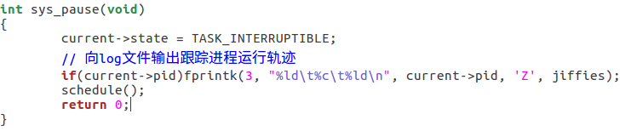
TASK_RUNNING宏定义即为0
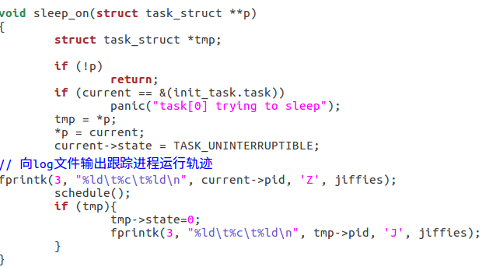
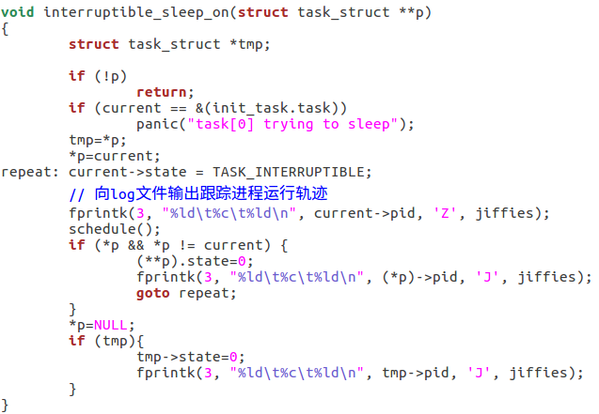
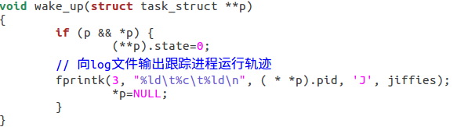
do_timer（）：
大约每10ms产生一次时间滴答（时钟中断），触发0x20中断，执行do_timer()函数，jiffies+1并将当前运行进程时间片-1。当时间片减到0时即当前进程用完时间片进入就绪队列，然后再次执行调度
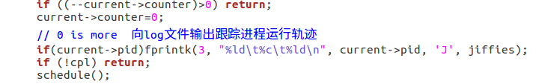

（2）Fork.c:
copy_process（）：
获取新进程号后该进程进入新建状态，执行结束时设置task_running进入就绪状态。
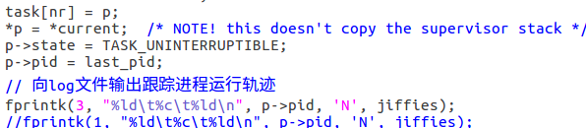

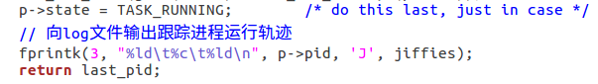

（3）exit.c
Release（）：
在将任务索引数组的引用置空前打印E
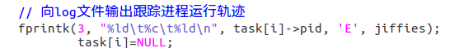
sys_waitpid（）：
将运行进程状态设置为可中断等待后打印Z
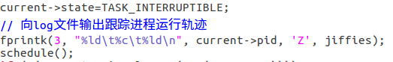
现在已经完成进程运行轨迹的全面跟踪，重新编译后即可进行实验
3.对应实验结果log：
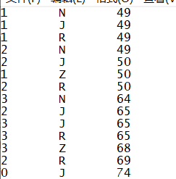
状态：N 新建，J：就绪，R：运行，Z：阻塞，E：销毁
Pid0的进程为main.c,在main.c中才开始创建文件描述符2且并不是通过fork创建的，故该log文件没有0号进程的N，J记录。
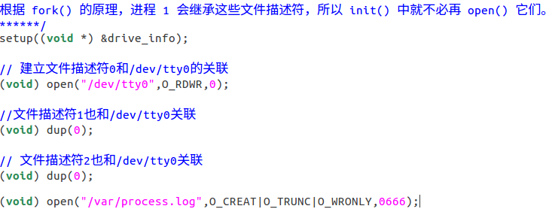
在文件开头可以看到，1号进程R时创建了2号进程。2会运行/etc/rc脚本，然后1号进入阻塞。
对应代码：if (pid>0)
while (pid != wait(&i))
/* nothing */;)
进程2建立进程3。3是/bin/sh建立的运行脚本的子进程。
在无事可做时会一直循环这个序列
进程1建立的进程4，即shell
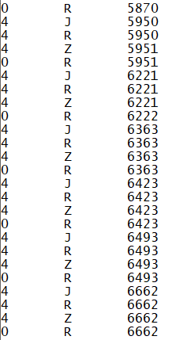
此时运行process.c：
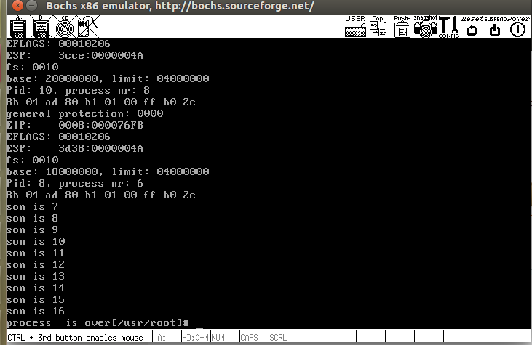
6进程创建10个子进程并等待它们的结束。10个进程在都未主动调用sleep()（使用sleep模拟IO）之前轮次。可以看到在时钟滴答15918时10号进程销毁，14号进程进入Z（调用了sleep）
从第二张图也可以看出0.11linux的时间片为15个时钟滴答（约150ms）。如8号R到7号R为8099-8084=15
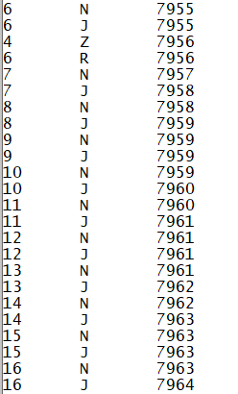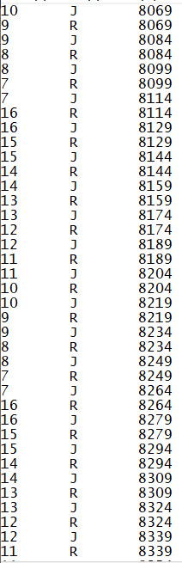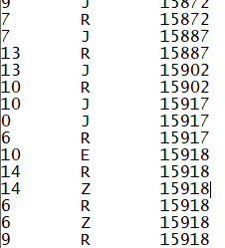
把log拉到外部使用py数据处理：
时间单位为jiffies
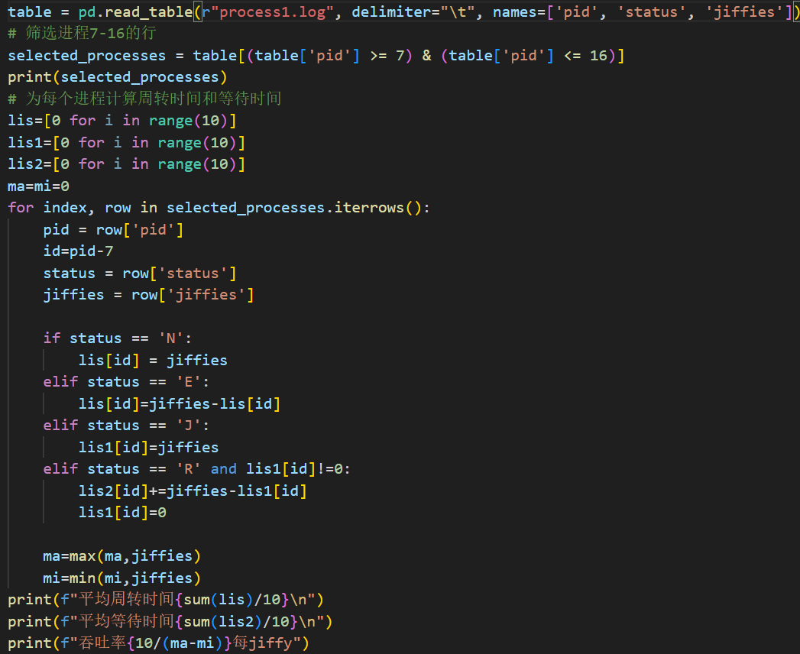
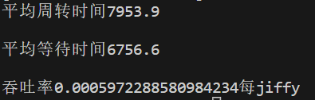
修改时间片
时间片记录在进程控制块的long counter,在进程0初始时设置为counter=priority=15，fork调用时子进程会复制父进程的priority然后为其counter赋值为priority。故修改时可以在fork中修改priority和counter：这里改为20
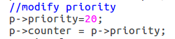
修改完后重新编译部署到虚拟机：运行后的log：
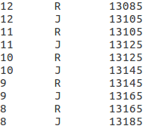
时间片改为了20，与预期相符
也可以在系统调用nice里修改，然后进程调用nice主动修改自己的时间片
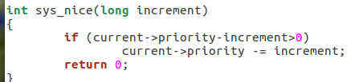

总结与展望

6.1总结
通过在关键位置插入输出语句，实现了对进程运行轨迹的跟踪。在这里，使用了fprintk函数向日志文件输出了进程的关键信息，如进程ID、状态（创建、运行、休眠等）以及时间戳（jiffies）。通过在关键调度、睡眠、唤醒等位置插入日志输出，可以更好地理解系统中各个进程的行为，有助于调试和性能分析。在进程调度和时钟中断等关键事件处，通过输出日志信息实现了对进程的统计。例如，记录了进程的运行时间、睡眠时间、优先级变化等信息，有助于分析系统的运行状态。使用fprintk输出统计信息，方便在日志中查看各个进程的关键性能参数，以便更好地了解系统的运行状况。
通过本次项目，使我们掌握Linux下的多进程编程技术；通过对进程运行轨迹的跟踪来形象化进程的概念；在进程运行轨迹跟踪的基础上进行相应的数据统计，从而能对进程调度算法进行实际的量化评价， 更进一步加深对调度和调度算法的理解，获得能在实际操作系统上对调度算法进行实验数据对比的直接经验。

6.2展望
该项目还存在不足，在今后我们会进一步优化跟踪机制，减少在生产环境中的性能开销，以确保跟踪信息的添加不会显著影响系统性能。基于当前的日志输出，可以考虑扩展功能，例如增加更多统计信息、引入日志级别、实现动态调整跟踪级别等功能。将跟踪和统计功能进行模块化设计，使得用户可以根据需要选择性地开启或关闭特定模块，以更好地适应不同的调试和性能分析场景。开发可视化工具，通过图形界面展示进程的运行轨迹和统计信息，提供直观的系统性能监控和分析工具。从而完善该项目。

